La Centrale Idroelettrica del Cavaticcio è un gioiello tecnologico nascosto nel cuore di Bologna, situata nel sottosuolo di Largo Caduti del Lavoro (zona Manifattura delle Arti).
Un po' di storia
Sebbene il salto d'acqua del canale Cavaticcio (circa 15 metri) sia stato sfruttato per secoli per alimentare mulini e opifici, la centrale idroelettrica moderna è un'opera relativamente recente:
- L'inaugurazione (1994): La centrale è stata realizzata dal Comune di Bologna e inaugurata ufficialmente il 25 marzo 1994. È stata progettata per sfruttare il dislivello tra il Canale di Reno e il Canale Navile (l'antico porto della città).
- Il salto tecnologico: La turbina è posizionata a circa 19 metri di profondità rispetto al livello stradale.
- Il revamping (2024): Recentemente, tra il 2023 e l'ottobre 2024, la centrale è stata sottoposta a un importante intervento di "revamping" (ammodernamento) per migliorarne l'efficienza, permettendole di produrre energia pulita per circa 1.200 famiglie bolognesi.
Immagini storiche e della costruzione
Ecco alcune immagini che mostrano la zona del porto e del Cavaticcio nel passato, oltre a momenti legati alla centrale:
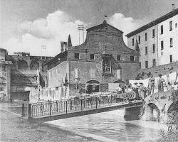
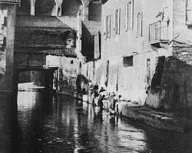 S
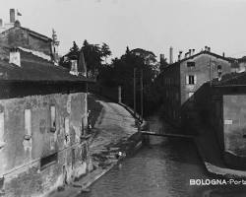

Questa raccolta mostra il Canale Cavaticcio e l'area del porto prima della modernizzazione, quando l'acqua era ancora scoperta e l'energia idraulica serviva l'industria proto-industriale di Bologna.
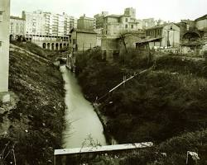
Qui puoi vedere immagini legate alla zona durante i lavori e la configurazione dell'area del porto, che ha cambiato volto negli anni '90 proprio in concomitanza con la nascita della centrale moderna.
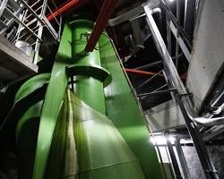
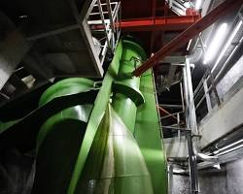
In queste immagini è possibile osservare i macchinari interni della centrale, situati sotto il livello del suolo, che trasformano la forza dell'acqua in elettricità.
Oggi la centrale è gestita dai Consorzi dei Canali di Bologna ed è un simbolo di come l'antico sistema idraulico della città, che risale a oltre 800 anni fa, continui a essere fondamentale per la sostenibilità moderna.

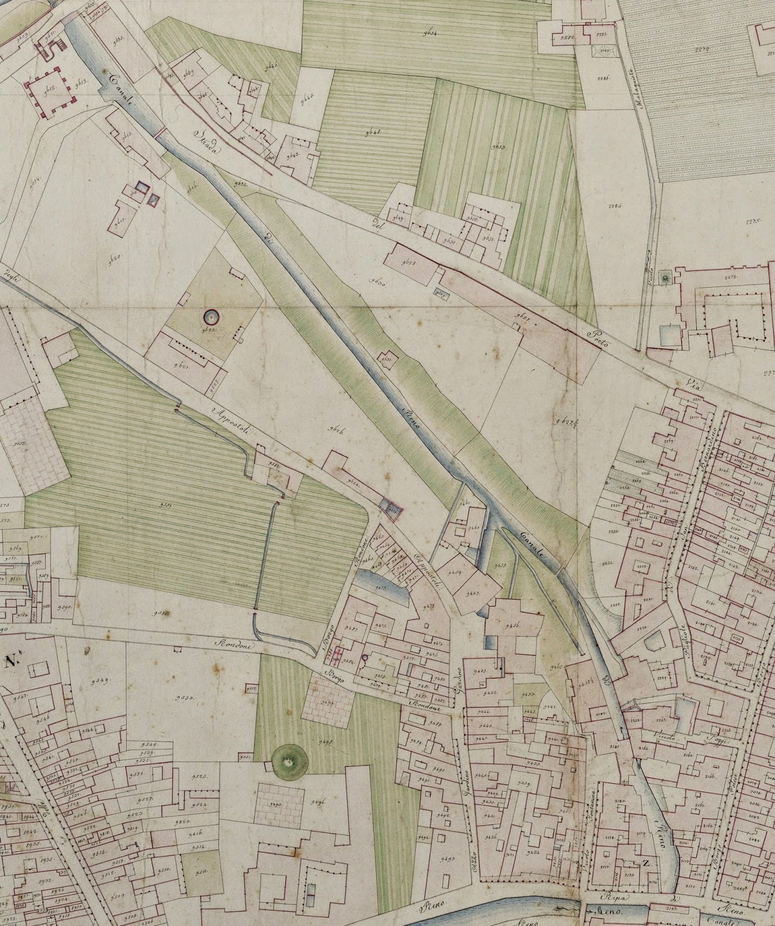 Particolare tratto dal Catasto Gregoriano (1835) della città di Bologna, messo a disposizione dall'Archivio di Stato di Roma con il progetto "Imago II".

